北京市文化产业
“助企纾困”金融产品清单

北京市国有文化资产管理中心
二零二二年八月
目 录
银行篇 5
一、北京银行 5
1.创业担保贷款 5
2.蜂鸟贷 5
3.银税贷 5
4.票易贷 6
5.科企贷 6
6.智权贷 7
二、华夏银行 8
1.文创银税通 8
2.文创银保通 8
3.文创保速通 8
4.文创暖心续贷 9
5.文创增信贷 10
三、北京农商银行 10
旅游户贷款 11
四、中国工商银行 12
1.文化创业贷 12
2.文化e税贷 12
3.文创e享通 12
4.文创e抵通 13
五、中国银行 15
1.惠如愿·专精特新贷 15
2.科创企业贷款 15
3.中银企E贷•抵押贷 16
4.中银企E贷•银税贷 16
六、中国建设银行 18
1.善担贷 18
2.善新贷 18
3.信用快贷 18
七、交通银行 19
1.线上抵押贷（普惠e贷个人版） 20
2.普惠e贷（企业版） 20
3.线上税融通（普惠e贷企业信用版） 21
八、中国光大银行 23
“阳光e抵贷” 23
九、中国民生银行 25
1.云快贷 25
2.云企贷 25
3.微贷 26
4.星火贷 26
5.网乐贷 27

担保篇 29
一、北京亦庄国际融资担保有限公司 29
亦文保 29
二、北京海淀科技企业融资担保有限公司 30
科技文创小额担 30
三、北京国华文科融资担保有限公司 32
1.文创普惠贷 32
2.影视应收账款贴现 32
3.宣发贷 33
4.营销贷 33
5.完片担保贷 33
6.租金贷 34
7.演出贷 34
8.知力贷 35
四、北京石创同盛融资担保有限公司 37
文创小微批量业务 37
五、北京晨光昌盛融资担保有限公司 38
“纾困保”专项担保产品 38

（合计9家银行，32款产品）

北京银行
（一）产品介绍

1.创业担保贷款
产品介绍：由政府设立创业担保贷款担保基金、银行与担保合作、财政部门给予贴息的贷款业务，主要用于支持个人创业和鼓励文化类小微企业扩大就业。
贷款额度：额度最高300万

贷款期限：期限最长3年
贷款利率：由政府贴息、贴保，最终执行央行LPR-150BP（当前贷款利率仅为2.2%）

2.蜂鸟贷
产品介绍：专项为当前或曾入围国家文创实验区管委会认定的蜂鸟计划名单的文化创意企业发放的用于支持其经营发展的流动资金贷款业务。
贷款额度：额度最高2000万
贷款期限：期限最长3年

贷款利率：最低执行央行LPR
担保方式：支持信用担保、知识产权质押、应收账款质押、房产抵押、担保公司担保等多种方式

3.银税贷
产品介绍：基于对企业纳税信息等数据的挖掘和分析，通过系统化、智能化、数字化控制业务流程，采取线上或线上线下相结合方式，向小微企业发放的，用于支持小微企业经营周转的信用类流动资金贷款业务。
贷款额度：额度最高200万，授信期内可循环使用

贷款期限：期限最长12个月，随借随还
贷款利率：最低4.3%
担保方式：信用

4.票易贷
产品介绍：基于文化类企业开具发票信息、工商、征信等各类大数据的挖掘和分析，以风控模型与业务规则为核心，通过系统化、智能化、数字化控制业务流程，采取线上或线上线下相结合方式，向小微企业发放的，用于支持小微企业生产经营周转的流动资金贷款业务。
贷款额度：额度最高200万，授信期内可循环使用

贷款期限：期限最长12个月，随借随还
贷款利率：最低4.3%
担保方式：信用

5.科企贷
产品介绍：面向具有自主知识产权的文化小微企业推出的线上化、信用担保的流动资金贷款产品。要求企业成立1年（含）以上，纳税状态为“正常”，无未缴清税款，具有发明专利/实用新型专利。

贷款额度：额度最高300万，授信期内可循环使用
贷款期限：期限最长12个月，随借随还
贷款利率：最低4.3%
担保方式：信用

6.智权贷
产品介绍：面向文创领域小微企业发放的，由企业以合法有效的知识产权中的财产权做质押，用于满足企业运营发展中正常资金需求的贷款，可具体细分为“发明专利质押贷款”“实用新型专利质押贷款”“商标专用权质押贷款”“软件著作权质押贷款”。
贷款额度：额度最高5000万
贷款期限：期限最长3年
贷款利率：最低执行央行LPR
担保方式：支持知识产权质押，或以房产抵押、担保公司担保等相结合的方式
（二）联系人
余婧瑶 67743689/15510010786
余 瑶 66426065/18519195581
（三）申请方式


华夏银行
- 产品介绍

1.文创银税通
产品介绍：对于按时足额纳税、纳税记录良好的文创类中小微客户，按照不同的缴税金额及纳税信用评级发放的用于短期生产经营的可循环的小额信用贷款。适用于税务机关给予评级且过去一年的纳税评级为 B 级（含）以上客户。
贷款额度：最高200万元
贷款期限：最长不超1年
贷款利率：请以业务申请时价格为准

2.文创银保通
产品介绍：文创类中小微企业以信用风险作为保险标的向保险公司投保，在获得保险公司对其提供保险的情况下向其发放的贷款，在协议约定的保险事故发生时（借款人无法偿还贷款时），由保险公司向银行代为偿付的业务。
拟投保机构须在华夏银行保险公司准入名单中。实际控制人从业年限或具有相关管理经验一年以上，有固定经营场所；原则上在华夏银行无信用类贷款。
贷款额度：最高不超过1000万元
贷款期限：原则上不超过1年
贷款利率：请以业务申请时价格为准

3.文创保速通
产品介绍：与担保公司及第三方金融服务平台合力搭建、共同推出的针对文创类中小企业的批量化主动授信产品。专项为此类客户的申报和审批流程开通绿色通道，专业化审批，提升企业融资效率，全面支持文化创意类企业发展。
申请企业须在文创行业经营年限不短于两年，近12个月有纳税可核查销售收入。优先支持近两年有北京市文资中心奖励、重点扶植的企业及纳入当地政府主导设立的产业扶持基金、风险补偿基金扶持计划的企业。
贷款额度：最高不超过2000万元
贷款期限：原则上不超过3年
贷款利率：请以业务申请时价格为准

4.文创暖心续贷
产品介绍：为有效解决文创类中小微客户“倒贷”问题，缓解客户贷款到期时“先还后贷”压力，文创类中小微客户贷款到期前，经其主动申请，无须全部或部分归还贷款本金，将为其重新发放贷款用于归还部分或全部原贷款。适用于文创类存量信贷客户，信用状况良好，无外部风险信息，没有挪用贷款资金、欠贷欠息等不良行为，用途必须为偿还原贷款。
贷款额度：续贷额度不得超过还款时原贷款剩余本金额度。
贷款期限：续贷期限不得超过原贷款期限的一半。还款1年及以内按月还息到期还本、分期还款。超过1年，必须分期还款。
贷款利率：请以业务申请时价格为准。

5.文创增信贷
产品介绍：对具备信用基础的、存量文创类中小微企业客户给予一定的增值信用贷款，用以解决其临时资金需要。适用于抵押类的存量文创中小微客户。
贷款额度：最高200 万元
贷款期限：贷款期限最长 1年，增信部分贷款到期日不超过主贷到期日（合并主贷金额合计不超过 1000 万元）
贷款利率：请以业务申请时价格为准
- 联系人
张世强 17600586387
- 申请方式
营业网点：华夏银行和平门支行
地址：北京市西城区前门西大街14-1号
电话：010-83100699
邮编：100051

三、
（一）产品介绍

旅游户贷款
产品介绍：面向北京市信用良好的旅游户的经营者（包括私营企业主或股东、个体工商户等）发放的，用于旅游户日常经营或装修改造的个人经营性贷款。
借款人具有餐饮、住宿、民俗旅游等旅游相关行业从业经验，或与旅游相关平台签约合作，或有其他稳定收入来源，或有其他可变现资产。
贷款额度：最高可达500万元
贷款期限：最长可至5年。用于日常经营周转的，可采用循环模式，允许借款人多次提款、循环使用
贷款定价：按照中国人民银行规定、本行贷款利率政策以及借款人的实际情况综合确定
担保方式：可采用质押、抵押、保证或以上担保方式的组合
（二）联系人
范源 63229940
（三）申请方式
详询客服热线：96198 或咨询当地营业机构

四、中国工商银行
- 产品介绍

1.文化创业贷
产品介绍：为支持北京地区文创小微企业在初创及成长阶段的贷款产品。要求在北京市登记注册且当年新招用职工达到现有在职职工人数的15%（职工超过100人的达到8%）。
贷款额度：最高300万元
贷款期限：合同最长1年，单笔借款最长1年
贷款利率：享受政府补贴，利率为1年期LPR-1.5%（目前2.2%）

2.文化e税贷
产品介绍：基于文创企业纳税数据推出的一款线上贷款产品。要求企业持续纳税满两年；资信良好，无不良征信记录；企业法人在工行开通个人手机银行。
贷款额度：最高300万元，担保方式最高1000万元
贷款期限：贷款最长1年
贷款利率：执行普惠优惠利率（3.5%以下）
产品特点：在线申请，网银提款，随借随还

3.文创e享通
产品介绍：运用互联网及大数据技术，基于文创企业的交易、资产、信用等多维度数据，构建客户筛选、额度测算及风险监测模型，为科创型文化行业小微客户提供在线融资服务，贷款资金用于生产经营合理的资金周转需求。
清科各领域排名前十的投资公司参股的文创小微企业，或者国高新、村高新文创中小企业以及“专精特新”文创企业等政府重点支持名单内的文创小微企业。
贷款额度：信用方式最高300万，担保方式最高1000万元
期限利率：1年期，执行普惠优惠利率（3.5%以下）
贷款期限：最长不超过1年
产品特点：线上办理，可循环办理，随借随还

4.文创e抵通
产品介绍：以特定区域优质房地产作抵押，向文创类小微企业客户提供的房产抵押的线上融资产品，贷款资金仅用于生产经营合理的资金周转需求。要求拥有并提供北京地区优质房产且能够办理抵押登记手续；企业具备固定的经营场所，企业持续经营满一年，生产经营稳定，财务状况良好，无不良信用记录；具备履行合同、偿还债务的意愿和能力，贷款行要求的其他条件。
贷款额度：最高1000万元，额度循环使用
期限利率：合同最长3年，单笔借款最长12个月
贷款利率：执行普惠优惠利率（3.6%以下）
产品特点：抵押贷款、线上申请、随借随还
（二）联系人
中国工商银行北京分行地安门官园支行
副行长 曹晶晶 66091588/13810330824
对公客户经理 李云舒 13161984557
对公客户经理 唐晓光 17610932525
对公客户经理 尹迪 15801385181
（三）申请方式
线下审批线上申请方式。
营业网点信息：中国工商银行北京分行地安门官园支行;北京市西城区阜成门北大街6-2号国投大厦D座一层。
（一）产品介绍

1.惠如愿·专精特新贷
产品介绍：国家级专精特新“小巨人”企业、北京市“专精特新”企业、虽未认定为“专精特新”但符合全部或部分北京“专精特新”中小企业认定标准的小微企业。
贷款金额：最高1000万元
贷款利率：一年期最低可至2.85%
贷款期限：一般为1年
担保方式：信用、专业担保公司担保、房产抵押等
贷款用途：企业生产经营过程中正常流动资金周转
产品优势：信用贷款额度高，其中小巨人最高1000万，专精特新最高700万，类专精特新最高400万。信用额度金额与专精特新企业评审标准契合度较高，依据企业经营及财务情况、创新能力、专业化程度、融资情况、代发薪情况及人才情况等综合判断。

2.科创企业贷款
产品介绍：符合准入条件的科创型小微企业
贷款金额：最高可达1000万元
贷款利率：一年期最低可至2.85%，三年期最低可至3.1%
贷款期限：1-3年
担保方式：专业担保公司担保或房产抵押
贷款用途：企业生产经营过程中正常流动资金周转
产品优势：利率优惠幅度较大，且优惠利率受众面广，高新技术企业均可申请优惠利率。有存量贷款的企业可通过此产品进行债务结构调整，从而大幅降低融资成本。

3.中银企E贷•抵押贷
产品介绍：用房抵押作为主要担保方式的国标小微企业，成立年限及实际经营年限均已满2年。
贷款金额：最高1000万元
贷款利率：一年期最低可至2.85%，三年期最低可至3.1%
贷款期限：1-3年
担保方式：住宅、公寓、别墅、工业用房等进行抵押
贷款用途：企业生产经营过程中正常流动资金周转
产品优势：贷款申请、审批、提款均在线上完成，额度有效期内支持随借随还。如申请三年期贷款，每6个月需偿还贷款本金的5%，如有需求，已偿还部分支持再次提取。

4.中银企E贷•银税贷
产品介绍：适用于优质纳税国标小微企业。
贷款金额：最高300万元
贷款利率：差异化定价，一般不超过4.35%
贷款期限：1年
担保方式：信用
贷款用途：企业生产经营过程中正常流动资金周转
产品优势：纯信用贷款，且贷款申请、审批、提款均在线上完成，额度有效期内支持随借随还。
（二）联系人
中国银行北京宣武支行
王海盟：13910729289
赵 盟：15201167199
朱 昊：13811435278

（一）产品介绍

1.善担贷
产品介绍：面向小微企业或个体工商户
贷款额度：0.5万元-500万元（含）
贷款期限：最长12个月
担保方式：担保贷款
贷款利率：年化利率3.96%起
办理特点：自主支用，随借随还，按实际使用金额及天数计息。

2.善新贷
产品介绍：面向“专精特新”小微企业
贷款额度：0.5万元-500万元（含）
贷款期限：最长36个月
担保方式：信用贷款
贷款利率：年化利率3.95%起
办理特点：自主支用，随借随还，按实际使用金额及天数计息。

3.信用快贷
产品介绍：面向小微企业，持有建行金融资产或诚信纳税企业，全流程线上办理。
贷款额度：0.5万元-300万元（含）
贷款期限：最长12个月
担保方式：信用贷款
贷款利率：年化利率3.95%起
办理特点：自主支用，随借随还，按实际使用金额及天数计息。
（二）联系人
中国建设银行北京丰台支行
联系人：姚 硕 63822917/13810907711
陈雨航 83733975/18612587010
（三）申请方式
线下申请机构：中国建设银行北京丰台支行
地址：北京市丰台区西四环南路54号（西四环丰北桥）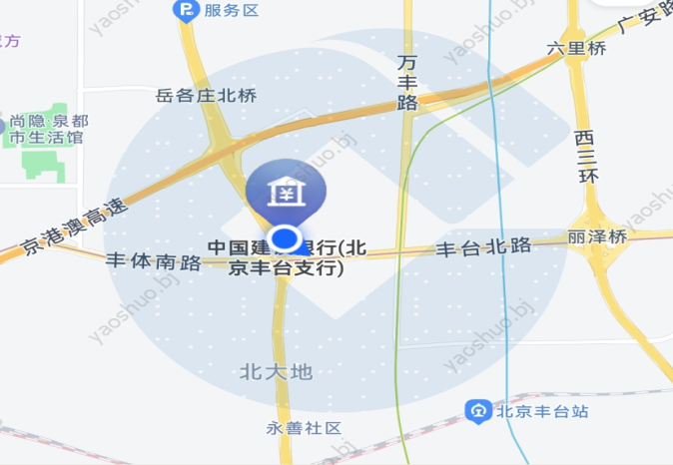

（一）产品介绍

1.线上抵押贷（普惠e贷个人版）
产品介绍：“线上抵押贷”是一款由借款人线上申请的个人房屋抵押贷款，贷款资金用于日常经营周转。适用客群为北京企业（含个体工商户）法定代表人或股东（持股20%以上）。
产品特点：
申请方式：扫描二维码，随时随地可申请；
房产评估：在线评估，实时返回估值；
贷款金额：最高1000万元；
贷款期限：授信期限最长10年，单笔业务期限最长3年；
还款方式：按月付息到期一次还本、等额本金或等额本息；
贷款费用：评估等费用全免；
无还本续贷：符合规则的优质客户可无还本续贷。
抵押物：借款人本人、配偶、父母、成年子女名下北京住宅(除保障性住房)，并符合线上评估条件。

2.普惠e贷（企业版）
产品介绍：“普惠e贷”是一款线上申请的，由信用、抵押等多种担保方式灵活组合的小企业流动资金贷款产品，贷款资金用于日常经营周转。适用于北京地区纳税的小微企业。
产品特点：
申请方式：扫描二维码，随时随地可申请；
房产评估：在线评估，实时返回估值；
贷款金额：最高1000万元；
贷款期限：授信期限3年，单笔业务期限最长不超过3年；
额度使用：线上提款，随借随还；
担保方式：信用、抵押等多种方式灵活组合；
还款方式：按月付息到期一次还本；
贷款费用：评估等费用全免；
无还本续贷：符合规则的优质客户可无还本续贷。
抵押物：借款企业、借款企业法定代表人或持有20%（含）以上股份的股东名下，以及上述关系人年满18（含）周岁的子女、配偶、年龄不超70（含）周岁的父母名下北京住宅（除保障性住房），并符合线上评估条件。

3.线上税融通（普惠e贷企业信用版）
产品简介：企业版税融通是运用涉税数据模型和规则的驱动，以经营实体在税务机关申报、记录的纳税数据作为额度核算主要依据，运用大数据技术进行分析评价，对符合交行准入标准的借款人，发放用于经营实体日常周转的小微企业信用贷款业务。
产品要素：
申请主体：依法诚信纳税的优质小微企业，非国家企事业单位、非个体工商户；申请提出人为企业法定代表人，无年龄限制；
申请方式：扫描渠道专属二维码；
贷款期限：授信期限最长不超过2年，单笔业务期限最长不超过1年；
担保方式：信用；
授信额度：最高不超过500万元；
支付方式：自主支付/受托支付；
使用方式：线上自助提款，贷款随借随还；
还款方式：按月付息到期一次还本。
- 联系人
交通银行北京市分行普惠金融事业部
方凌琳 88668505
詹 垚 88669353
- 申请方式



八、中国光大银行
（一）产品介绍

“阳光e抵贷”
产品介绍：“阳光e抵贷”是中国光大银行为满足客户快捷、便利的融资需求，基于光大银行认可的不动产，综合考虑企业经营情况、抵押物、企业/企业法定代表人信用状况等信息，为优质小微企业提供的一款在线申请、模型审批、网银自主提款和还款的融资产品。
授信额度：单户综合授信金额不超过1000万元，最终额度以模型测算结果为准
贷款利率：3.85%左右
贷款期限：授信额度有效期为3年，项下单笔贷款期限为18个月，可在额度有效期内循环使用，自主支付，随借随还。
计息方式：按实际支用金额计息，按日计息，按季结息，提前或到期日归还全部本金，则利随本清。
担保方式：普通住宅抵押，并追加企业法定代表人或控股股东连带责任保证。
产品特点：网银测算额度、线上审批、放款流程快、网银自主提款还款、抵押率高。
（二）联系人
刘微 13810803116/68266021
（三）申请方式
1.申请流程
（1）客户企业网银测算额度，并提交申请；
（2）银行申领，支行审批出具批复；
（3）线上抵押登记，启用额度；
（4）客户企业网银自主提款还款。
2.申请方式
线下申请：中国光大银行北京五棵松支行
地址：北京市海淀区复兴路69号华熙LIVE中心B座一层。

（一）产品介绍

1.云快贷
准入条件：中国大陆公民，包括个体经营者、小微企业法人、股东；年满18周岁，授信期限届满不超过65周岁；用款企业成立1年以上；北京地区普通商品住宅，楼龄不超30年，借款人及配偶拥有100%产权。
贷款额度：最高额度1000万元的抵押贷
产品特点：5分钟在线审批，最快1周放款；线上“自助支用、转期”，授信到期可“无还本续贷”。

2.云企贷
产品介绍：云企贷是一款针对小微法人客户推出的线上抵押贷款产品，客户可通过小微专属APP、手机银行发起申请，系统进行审批。
准入条件：贷款由企业作为主申请人，企业股东作为联合申请人或保证人；企业依法设立并持续经营满1年；企业在本地有固定的经营场所，具有工商行政管理机关或其他相关主管部门核发的营业执照等；在民生银行开立公司结算账户；北京地区普通商品住宅，楼龄不超30年，抵押人及其配偶须拥有抵押物100%产权。
贷款额度：最高额度1000万元的抵押贷
产品特点：5分钟在线审批，最快1周放款；线上“自助支用、转期”，授信到期可“无还本续贷”。

3.微贷
产品介绍：微为小微企业主量身定制的线上信用贷款，借款主体为个体经营者、企业股东。
产品利率：年单利6%
贷款额度：额度最高50万元
准入条件：个体经营者、企业股东；年满25周岁，授信期限届满时不超过60周岁；借款人出资满1年。
产品特点：纯信用、不抵押、不担保，额度最高50万；放款效率高，最快当天放款；还款灵活，随借随还，按日计息；手机支用，简单快捷。

4.星火贷
产品介绍：星火贷是系列产品，针对科创类企业推出的专属产品，针对企业主要为入选“小巨人”、“专精特新”等科创名单企业，其他科创企业如领军人才、单项冠军、瞪羚计划、展翼计划等。
本系列下的细分产品有：星火人才贷、星火信用贷、星火担保贷、星火股权质押贷、星火抵押贷。
星火人才贷——企业创始人、股东、实际控制人入选“领军人才”等人才目录，高校研究所院士、研究院或多项重大发明专利持有人，通过个人保证的方式获得融资。
星火信用贷——对具备核心技术实力的优质科创企业，资产负债率不高于70%，上年营收在500万元以上；研发人员占比不低于10%，使用企业信用获得融资。
星火担保贷——通过专业担保公司担保获得融资。
星火知识产权贷——通过质押企业拥有自主知识产权获得融资。
星火股权质押贷——通过质押企业股权获得融资。
星火抵押贷——通过抵押房产获得融资。
贷款额度：最高5000万元，其中信用贷款额度最高1000万。
贷款期限：最长可贷3年，还款灵活，按日计息。
贷款利率：利率低（可享受专项定价政策）
担保方式：支持信用、担保、抵押、质押。

5.网乐贷
产品介绍：网乐贷是给予小微客户的税务、发票、结算、资产等相关数据，通过线上业务模式，自动化审批，自主发放的信用类授信业务。适用于正常纳税、人行征信记录良好的小微客户。
贷款期限：额度期限最长3年，可循环使用。
计息方式：在线支用，还款方式有等额本金、等额本息、按月结息到期一次偿还本金，可随借随缓、按日记息。
产品特点：资料“简”，只需身份证、企业统一社会信用代码。
- 联系人
魏志明 13910667186
赵培西 18310872606
- 申请方式
1.在线申请

2.线下网点办理
中国民生银行世纪金源支行
地址：北京市海淀区蓝靛厂中路垂虹园甲4号
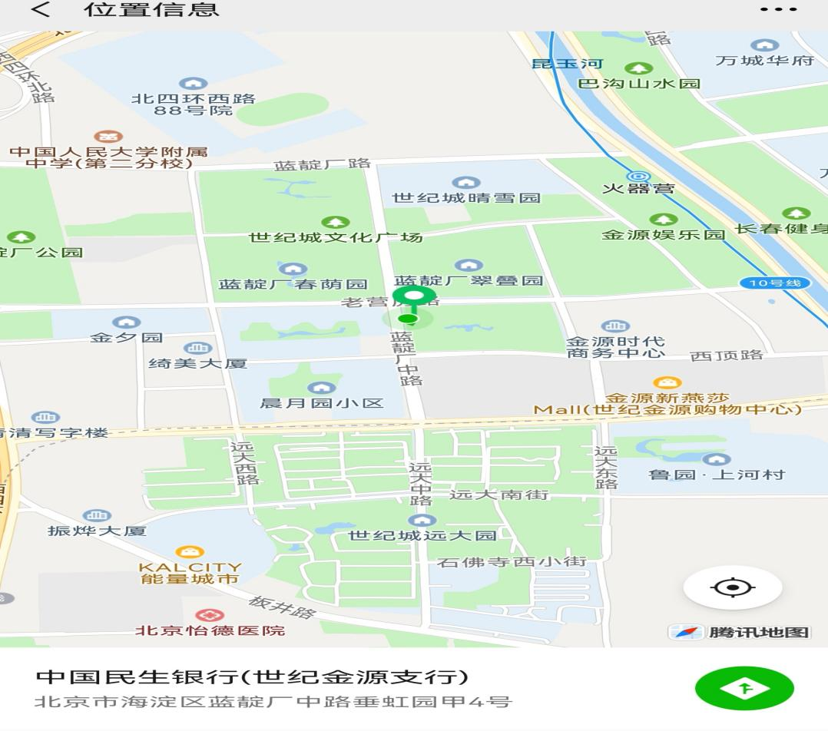

（合计5家担保公司，12款产品）

北京亦庄国际融资担保有限公司
- 产品介绍

亦文保
向文化创意企业提供3000万元（含）以下贷款担保服务，为优秀企业提供500万元（含）以下无抵押信用担保，特别适合轻资产经营的文创企业，在政策贴息基础上降低企业贷款综合成本约20%。
- 联系人
刘婵媛 87846524
王蕴楠 87846534
- 申请方式
地址：北京经济技术开发区景园北街2号52-1幢8层

（一）产品介绍

科技文创小额担
产品介绍：主要针对北京市范围内管理相对规范的高新技术企业及文化创意类企业，期限1年，贷款利率1.5%，最高单笔500万信用额度，免实物资产抵押。适用所有合作银行、信用，具有审核速度快特点，材料齐全三天可完成审批流程。
适用对象：
（1）高新技术企业：需经国家、北京市的高新技术企业，或者拥有双软证书的企业。
（2）文化创意企业：广告、会展等相关行业（按照《北京市文化创意产业分类标准》规定分类）。
受理条件：
（1）申请人不能为我司有在保余额的客户。
（2）申请的担保贷款用途为用于企业补充流动资金。
（3）申请人及保证人、抵押人、质押人及调查中发现的关联企业主体资格真实、合法，无重大不良信用记录，无重大涉诉案件。
（4）申请人经营年限3年（含）以上，实际控制人本行业从业时间2年（含）以上。经营年限不满3年，其主要业务为承接关联企业的且该业务实际运营期不低于3年的，经营年限可以连续计算。
（5）申请人财务记录中的经营性现金流可核实。
业务流程：
项目受理——项目调查——项目审核——项目审批——出具担保承诺函——签署合同协议及办理反担保——放款审批——项目保后监管——项目还款——项目解保。
（二）联系人
联系地址：北京市海淀区西四环北路131号院新奥特科技大厦4层
联系人：崔文；联系方式：010-81922135，13811568715
（三）申请方式


（一）产品介绍

1.文创普惠贷
产品介绍：“文创普惠贷”是国华担保为服务首都全国文化中心建设，切实解决北京地区的初创期文创企业融资难、融资贵而设计的专项标准化产品。以纯信用方式为文创企业提供担保支持。文创普惠贷在操作上实现了审查条件和业务流程的标准化，是一项专门针对文创客户的绿色通道产品。该产品重点支持创意设计、动漫游戏、演艺娱乐、文化传媒、广告会展、数字文化、公关、影视制作和发行等相关领域的文化创意企业。
贷款额度：不超过500万元
贷款期限：最高授信可达2年，可选择分期还款或者一次性还本。
担保费率：担保费率1%

2.影视应收账款贴现
产品介绍：“影视应收账款贴现”是针对影视类企业已经或者接近完片、且已经与相关播放平台签署了发行合同或者已经在院线发行，根据发行合同约定的发行金额或者票房收入作为第一还款来源，由公司担保提前获取流动资金的专项担保业务。对符合条件的企业，公司内部采取绿色审批通道、效率高。该产品可享受投贷奖补贴。
贷款额度：原则不超过2000万元
贷款期限：最高授信可达2年，可灵活安排还款提款。
担保费率：担保费率1%

3.宣发贷
产品介绍：针对注册在北京地区的电影宣发公司，所宣发的影片已拿到公映许可证且处于宣发环节时，提供一定比例的宣发专项贷款担保，且华夏、中影或者影片的结算公司作为联合发行方，约定在影片上映结束后由华夏、中影或其他结算公司进行票款归拢，分账款首先回到宣发企业的监管账户，用于优先偿还贷款，整体过程闭环可控。
贷款额度：根据单一宣发影片自身情况单独设定放款额度，最高可达2000万元。
贷款期限：最高授信可达2年，可灵活安排还款提款
担保费率：担保费率1%
产品特点：标准化、效率高。对符合条件的企业，公司内部采取绿色审批通道、效率高。

4.营销贷
产品介绍：服务于广告、会展和公关类的营销公司，以策划方案、构思为核心的企业，解决这些企业服务于大客户需要前期垫资（场地、设备、刊例等）而产生的流动资金紧张。
贷款额度：原则不超过2000万元
贷款期限：最高授信可达2年，可灵活安排还款提款
担保费率：担保费率1%

5.完片担保贷
产品介绍：针对近年来影视行业风险高发，投资资金退出的情况，正在联合银行、完片保证公司以及完片监理公司，退出针对定制剧的版权完片贷，解决版权有质量、按进度的完成。
贷款额度：原则不超过2000万元
贷款期限：最高授信可达2年，可灵活安排还款提款。
担保费率：担保费率1%

6.租金贷
产品介绍：联合北京各大文创、科技园区、众创空间和孵化器等（以下简称园区方），推出针对在园区内实际经营企业的自动普惠类专项融资产品。通过给予入园企业1-2年的租金额度帮助园区增加和稳定收入、锁定优质客户的同时帮助客户减缓集中支付租金压力以及降低租金成本，缓解企业自身现金流。
贷款额度：不超过500万元
贷款期限：授信期限原则上不超过24个月，可根据园区方及企业实际情况选择按月、按季、按半年期限还本或半年后按月还本，按季付息。
担保费率：担保费率1%

7.演出贷
产品介绍：为面向演出行业的专项产品，合作方为阿里集团及其下属公司北京红马传媒文化发展有限公司(大麦网）。适用注册在北京地区的演出经纪公司，长期通过大麦票务销售平台进行对外销售演出票，并且常年在大麦账户有应收账款的客户。
贷款额度：原则不超过2000万元
贷款期限：最高授信可达2年
担保费率：担保费率1%

8.知力贷
产品介绍：“知力贷”是面向本市以知识产权融资小微企业推出的一款自动普惠类专项融资产品。申请企业通过合法有效的知识产权质押担保，充分发挥知识产权价值，从而获得经营所需的流动资金贷款支持。该产品主要适用于能够以合法有效的知识产权作质押且已将该知识产权所形成的产品推向市场，所形成的生产经营达到一定规模，具有知识产权实施能力和获利能力的小微企业。需提供知识产权质押作为反担保措施，专利权剩余有效期不低于3年。
贷款额度：500万元
贷款期限：最高授信可达2年
担保费率：担保费率1%

“知力贷”产品授信额度测算二维码：

（二）联系人
总经理助理（分管业务一部、业务二部）：陈曦 13701123616
总经理助理（分管业务三部、业务四部）：路晨 13581886521
（三）申请方式
北京国华文科融资担保有限公司
地址：北京市东城区隆福寺街95号A201
电话：84195889

（一）产品介绍

文创小微批量业务
产品介绍：为进一步加大对文创小微企业金融扶持力度，石创担保基于多年积累的小微企业数据及担保实操经验，通过多维度评价体系，设计打分卡测算贷款额度的小微批量业务，实现对文创小微企业的批量引流、精准服务。
产品特点：
费率低——担保费率低至1%
标准化——表单化审批，贷款额度300万元以内
门槛低——信用贷款，无需房产抵押
期限长——授信期最长可达24个月
审批快——快捷绿色通道审批，最快1天完成审批
（二）联系人
担保业务一部：丁毅 13911990775
担保业务二部：徐军燕 13910893093
担保业务三部：杨洸普 15801521917

（一）产品介绍

“纾困保”专项担保产品
产品介绍：“纾困保”是晨光昌盛担保公司贯彻落实“助企纾困金融政策”，采用“线上+线下”灵活结合模式，以支持中小微企业纾困恢复发展，缓解受疫情影响“融资难”困境，激发企业活力，充分发挥政策性担保机构作用，所推出的融资担保专项产品。
贷款额度：用担保额度不超过500万元；抵押担保额度可超500万元。
贷款期限：担保综合授信期限不超过3年
贷款利率：担保费率为1%/年；首次贷款项目可以免收3个月担保费。
服务对象：
昌平区受疫情影响、经营暂时出现困难但有发展前景的中小微企业；重点服务高新技术企业和参与昌平区疫情防控服务保障相关的餐饮、住宿、旅游、零售、交通运输及文化创意等行业领域的中小微企业。
申请主体须资格合法，且在北京市昌平区登记注册纳税，成立2年以上（具备近两年完整年度财务报表）；企业及企业的法定代表人、主要经营管理者、技术持有人具有良好信用记录，无未及时披露负债及或有负债；借款用途明确、合法。
（二）联系人
刘宇哲 15810083317
马 成 13718113417
（三）申请方式


